**S.I.G.P.D.**

Tutoría de Proyecto UTU-LAB

VifraSoft

| **Rol** | **Apellido** | **Nombre** | **C.I** | **Email** |
| --- | --- | --- | --- | --- |
| Coordinador | Reyes | Franco | 5.676.219-7 | franco07sierra@gmail.com |
| Sub-Coordinador | Bittencourt | Luis | 5.710.007-1 | SantiagoBittencourt17@gmail.com |
| Integrante 1 | Larrosa | Maria | 5.633.663-5 | victolarrosa13@gmail.com2 |

**Docente: Argain, Agustin.**



**Índice**

**Introducción 2**

**Objetivos del Proyecto 2**

**Objetivo general: 2**

**Objetivos específicos: 3**

**Justificación del Proyecto 3**

**Logo del equipo 5**

**Breve descripción del juego 6**

**Cronograma inicial del proyecto 7**

# 

### 

## 

# 

# **Introducción**

Somos **VifraSoft**, un grupo de estudiantes del Bachillerato Tecnológico en Informática del ISBO. Para nuestro proyecto de egreso decidimos crear algo que combine dos cosas que nos representan: la programación y los videojuegos.

La idea original se basaba en el juego de mesa Draftosaurus, pero nosotros lo adaptamos completamente. En vez de usar dinosaurios, lo cambiamos por consolas de videojuegos de todas las épocas, dándole un enfoque más creativo, moderno y relacionado a nuestro perfil como informáticos.

Así nació SIGPC (Sistema Informático de Gestión de Partidas con Consolas), una aplicación web que permite jugar partidas de forma digital, o hacer un seguimiento si se juega de manera física. La app se encarga de aplicar las reglas del juego, calcular los puntajes y mostrar todo de forma clara y ordenada.

Este proyecto nos permite demostrar lo que aprendimos en estos años, organizarnos como si fuéramos una empresa real, y desarrollar algo útil, divertido y bien pensado.

# 

# 

# **Objetivos del Proyecto**

#### **Objetivo general:**

Desarrollar una aplicación web funcional que permita digitalizar la experiencia de un juego de mesa, adaptando su temática al universo de consolas de videojuegos, con el fin de facilitar el seguimiento de partidas, el cálculo de puntuaciones y ofrecer una modalidad de juego digital accesible y entretenida.

#### **Objetivos específicos:**

1. Diseñar la interfaz del sistema con una estética moderna, intuitiva y basada en consolas de videojuegos.
2. Implementar la lógica del juego, respetando reglas, turnos y condiciones de puntuación.
3. Desarrollar un seguimiento de partidas físicas.
4. Estructurar y conectar una base de datos que almacene las acciones, puntos y configuración de partidas.
5. Aplicar conocimientos técnicos adquiridos en programación web (HTML, CSS, JavaScript, PHP y MySQL).
6. Trabajar de forma organizada, con roles definidos, aplicando metodologías de desarrollo colaborativo.
7. Documentar todas las etapas del proyecto, desde la planificación hasta la implementación final.
8. Asegurar la compatibilidad del sistema con dispositivos móviles y de escritorio mediante diseño responsivo.

# **Justificación del Proyecto**

Decidimos hacer este proyecto porque nos parece una buena forma de aplicar todo lo que fuimos aprendiendo a lo largo del curso, pero desde un enfoque más creativo y entretenido. La idea de basarnos en un juego de mesa nos pareció interesante, sobre todo porque nos permite trabajar con reglas, lógica, diseño y programación, todo en un mismo trabajo.

En lugar de dejar el juego tal como es, lo adaptamos a algo que nos identifica más: cambiamos los dinosaurios por consolas de videojuegos de todas las épocas, porque sentimos que eso tiene más que ver con nosotros como estudiantes de informática y con nuestros propios intereses. Nos gusta que el proyecto tenga un toque personal y diferente.

Además, el sistema que estamos desarrollando no solo sirve para jugar digitalmente, sino también para ayudar a los que tienen el juego físico y quieren hacer un seguimiento más cómodo. Con esto, podemos demostrar que sabemos usar herramientas como HTML, CSS, JavaScript, PHP y MySQL, pero también que podemos trabajar en equipo, organizarnos y hacer un producto que realmente funcione y tenga sentido.

Nos tomamos este proyecto como un desafío importante, porque es la última etapa del curso y queremos que lo que hagamos refleje todo lo que aprendimos. Y si además podemos divertirnos y hacer algo que nos gusta, mejor todavía.

# **Logo del equipo**

**Nombre:** VifraSoft

**Significado:** surge de la combinación de las primeras sílabas de los nombres de los integrantes (Victoria, Franco y Santiago) + "Soft" (de Software).

**Diseño:**

El logotipo incluye una "V" estilizada que transmite dinamismo, tecnología y estructura, acompañado de una tipografía moderna y profesional. La paleta de colores se compone de azul oscuro y blanco, evocando confianza, claridad y profesionalismo.



# **Breve descripción del juego**

Nuestro proyecto es una adaptación digital del juego de mesa **Draftosaurus**, pero con una temática totalmente original: en lugar de dinosaurios, los jugadores arman un parque con consolas de videojuegos de distintas generaciones. La idea es mantener la mecánica principal del juego (selección, colocación y puntuación por estrategia), pero con elementos visuales y lógicos relacionados al mundo gamer.

Se trata de un juego de estrategia por turnos, donde cada participante debe colocar sus consolas en distintos recintos según ciertas reglas y restricciones que cambian en cada ronda. Al final de la partida, se calculan los puntos en función de cómo hayan sido colocadas.

La versión digital permitirá tanto jugar localmente desde el navegador, como usarla como herramienta de seguimiento y puntuación automática para quienes jueguen al juego físico.

| **Nombre del juego** | **Console Park (ejemplo)** |
| --- | --- |
| **Temática** | Videojuegos y consolas de distintas épocas |
| **Tipo de juego** | Estrategia – Adaptación de Draftosaurus |
| **Modalidad** | Juego de mesa digitalizado / Seguimiento |
| **Plataforma** | Aplicación web local (PHP + JavaScript) |
| **Número de jugadores** | 2 a 5 jugadores |
| **Duración aproximada** | 10-15 minutos por partida |

# 

# **Cronograma inicial del proyecto**

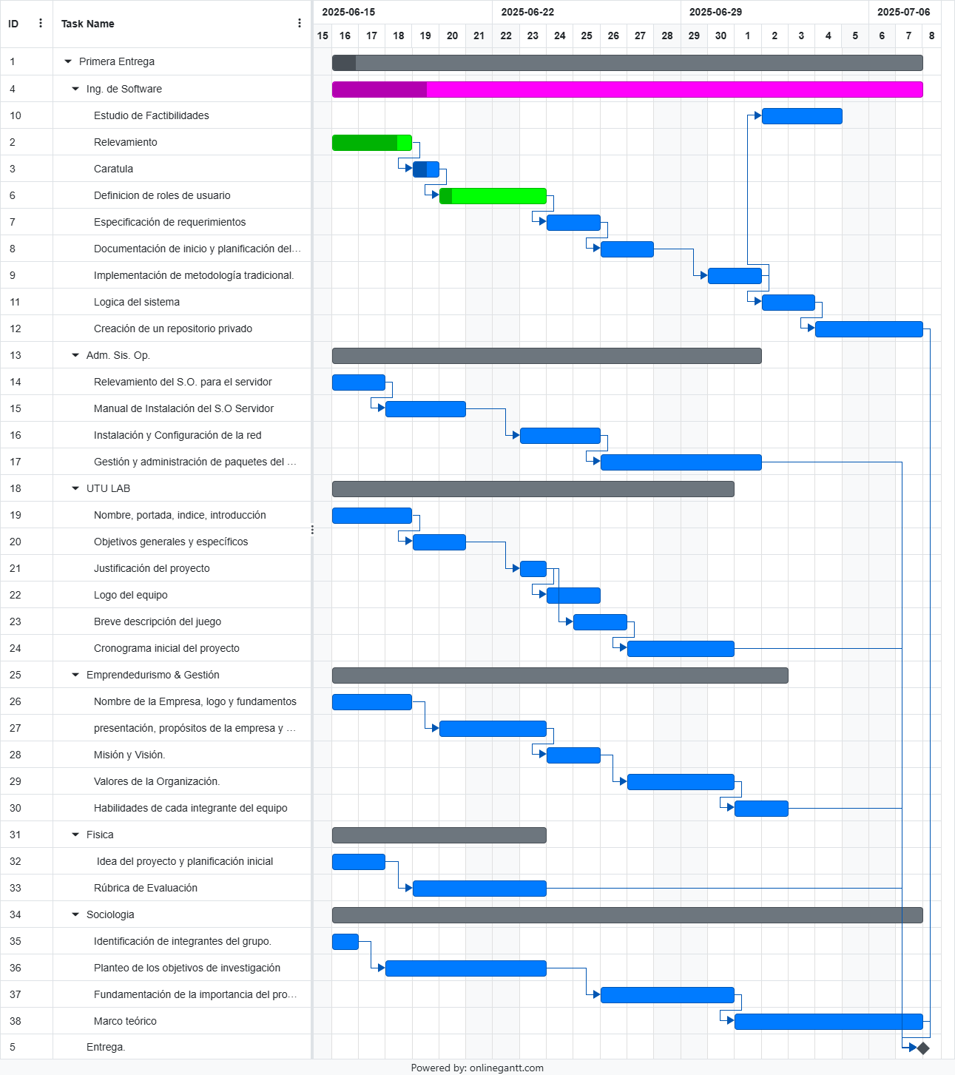

**Foto del tablero**

